La fabrication des objets techniques

Verdicts et diagnostics
ATS
Questions 1 à 14, A à D.

Verdict
1 LES MATÉRIAUX DANS LES OBJETS TECHNIQUES (p. 386-390)
1. En fonction de leur utilisation, les objets techniques sont susceptibles de subir des contraintes. Nommez la contrainte qui est subie par la partie de l’objet pointée dans les photos ci-dessous.
Chapitre 8
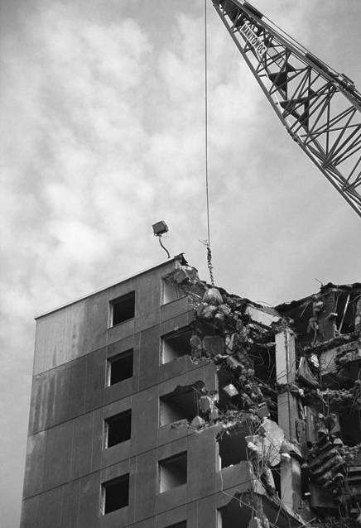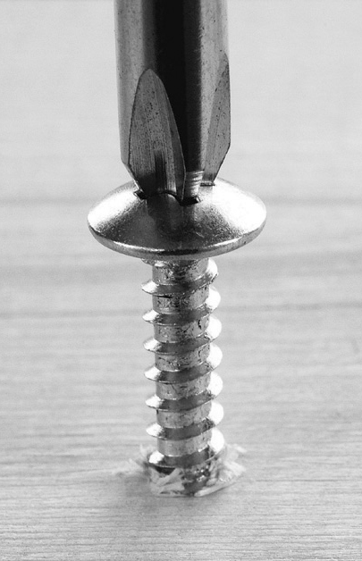
A
B
C
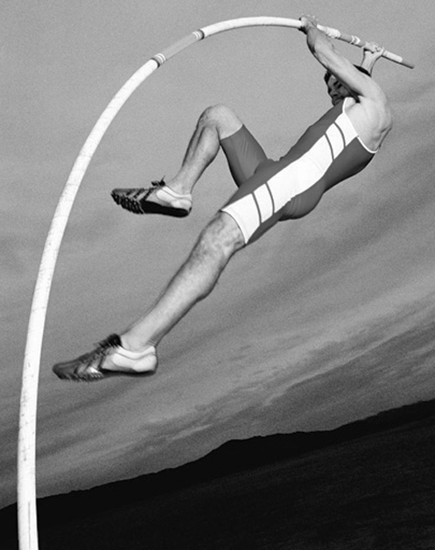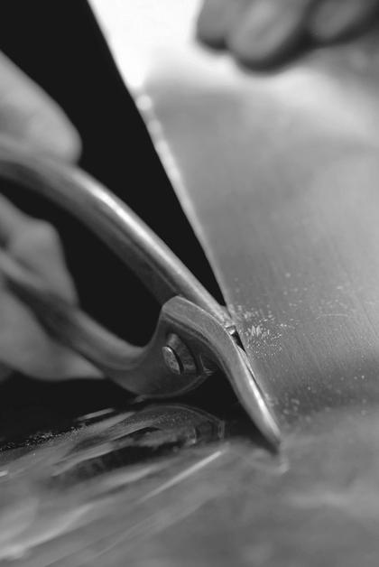
D
E
2. Lors de la fabrication d’un objet technique, il est souvent nécessaire de définir les propriétés mécaniques des matériaux afin de faire le meilleur choix. Indiquez quelle propriété mécanique est recherchée dans les exemples suivants.
Chapitre 12
a) Un plastique qui conserve bien sa forme, même lorsqu’on tente de le tordre.

b) Pour des planchers, un bois qui résiste bien à la pénétration d’objets pointus comme
les talons de soulier.
c) Un métal qui s’étire bien pour faire des fils.
d) Une coque de bateau qui résiste aux chocs causés par des roches sous-marines ou
des hauts-fonds.
e) Un matériau qui se plie facilement, sans se rompre, pour faire des gouttières.
2 LES CATÉGORIES DE MATÉRIAUX ET LEURS PROPRIÉTÉS (p. 390-401)
3. Précisez de quelle catégorie font partie les matériaux qui ont été utilisés pour fabriquer les
objets énumérés ci-après. Choisissez parmi les catégories suivantes, chacune d’elles ne pouvant être choisie qu’une fois :
– bois et bois modifiés ; – métaux et alliages ;
– matières plastiques ; – céramiques.
– matériaux composites ;
a) Des pièces de monnaie.
b) Une feuille de contreplaqué.
c) Une vitre.
d) Une bouteille de boisson gazeuse.
e) Un gilet pare-balle.
4. Indiquez quelle catégorie de matériau vous suggéreriez pour répondre aux besoins suivants.
Choisissez parmi les mêmes catégories que celles de la question précédente. Chaque
catégorie ne peut être choisie qu’une seule fois.
a) Un matériau d’aspect brillant, bon conducteur d’électricité.

b) Un matériau durable, léger et peu coûteux à fabriquer.

c) Un matériau qui combine des propriétés de plusieurs catégories de matériaux.

d) Un matériau d’aspect naturel, pouvant présenter des variations de couleur et de teinte, que l’on peut facilement façonner et assembler.

e) Un matériau durable dont la conductibilité électrique est faible, résistant très bien à la
chaleur et d’une dureté élevée.

5. Lors d’une expérience, un élève dépose deux clous en fer dans un bécher contenant une solution aqueuse. L’un des deux clous a préalablement été recouvert de graisse. Lequel des deux clous rouillera le moins rapidement ? Expliquez pourquoi.

6. Du temps des chevaliers au Moyen Âge, lors
de la confection des épées, les lames en acier étaient chauffées puis trempées dans de l’eau. Nommez le traitement thermique qui est décrit pour la confection des épées et précisez le principal avantage d’un tel traitement sur les propriétés de la lame.
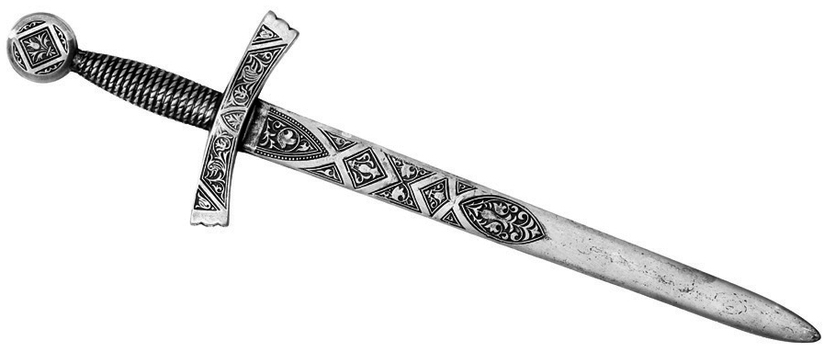

3 les dessins techniques (p. 401-410)
7. Observez les deux dessins ci-contre d’une tour à disques compacts.
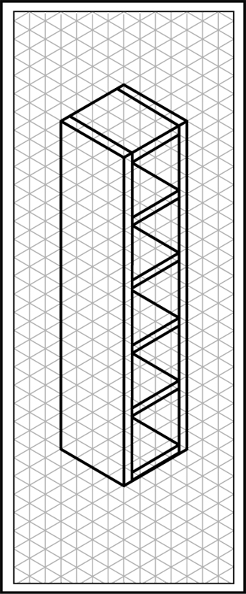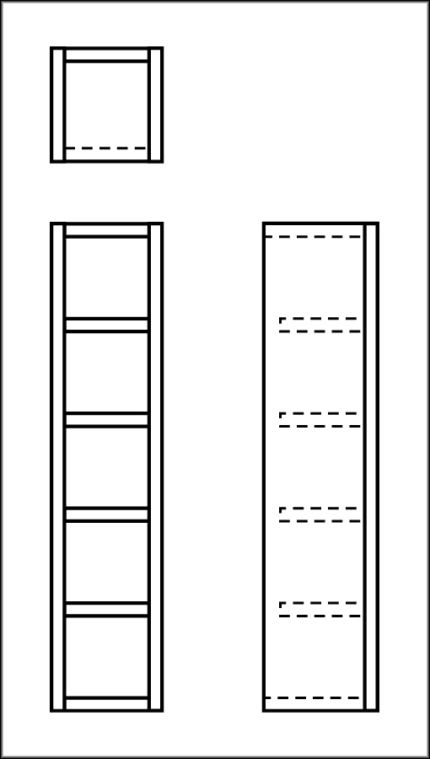
a) Pour chaque dessin, nommez la
projection qui a été utilisée.
B
A
b) Peut-on affirmer que ces deux dessins
sont des dessins d’ensemble ?
Expliquez pourquoi.

8. Observez le dessin ci-contre qui représente une luge
de type trois skis.
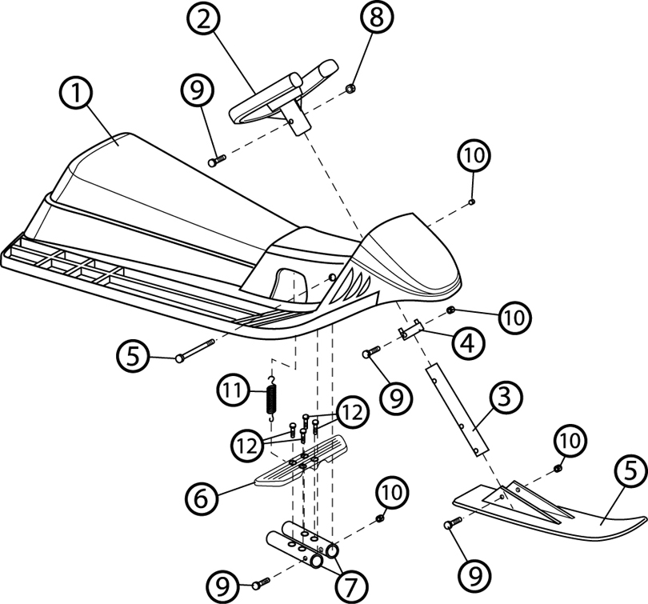
a) De quel type de dessin s’agit-il ?

b) Les pièces n° 12 sont des vis à métal.
Déterminez combien il faut de ces vis pour
assembler cet objet technique.

c) Si l’on souhaitait représenter toutes les pièces à l’aide de dessins de détails, combien de
dessins au minimum devrait-on réaliser? Expliquez pourquoi.

d) On peut usiner la pièce n° 3 par pliage. Comment peut-on représenter la surface
nécessaire pour fabriquer cette pièce dans un dessin de détails?

9. Pour fabriquer une pièce, un élève se fie notamment au dessin ci-contre.
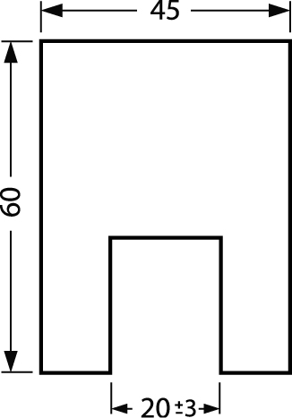
a) Au moment de la vérification des dimensions de la pièce, on s’aperçoit
que la largeur de l’entaille est de 22 mm. Est-ce que cette pièce est
conforme ou non au dessin ? Expliquez pourquoi.

b) Quelle est la dimension minimale que peut avoir la largeur de l’entaille ?

10. Pour chacun des solides ci-dessous, trouvez le développement correspondant.
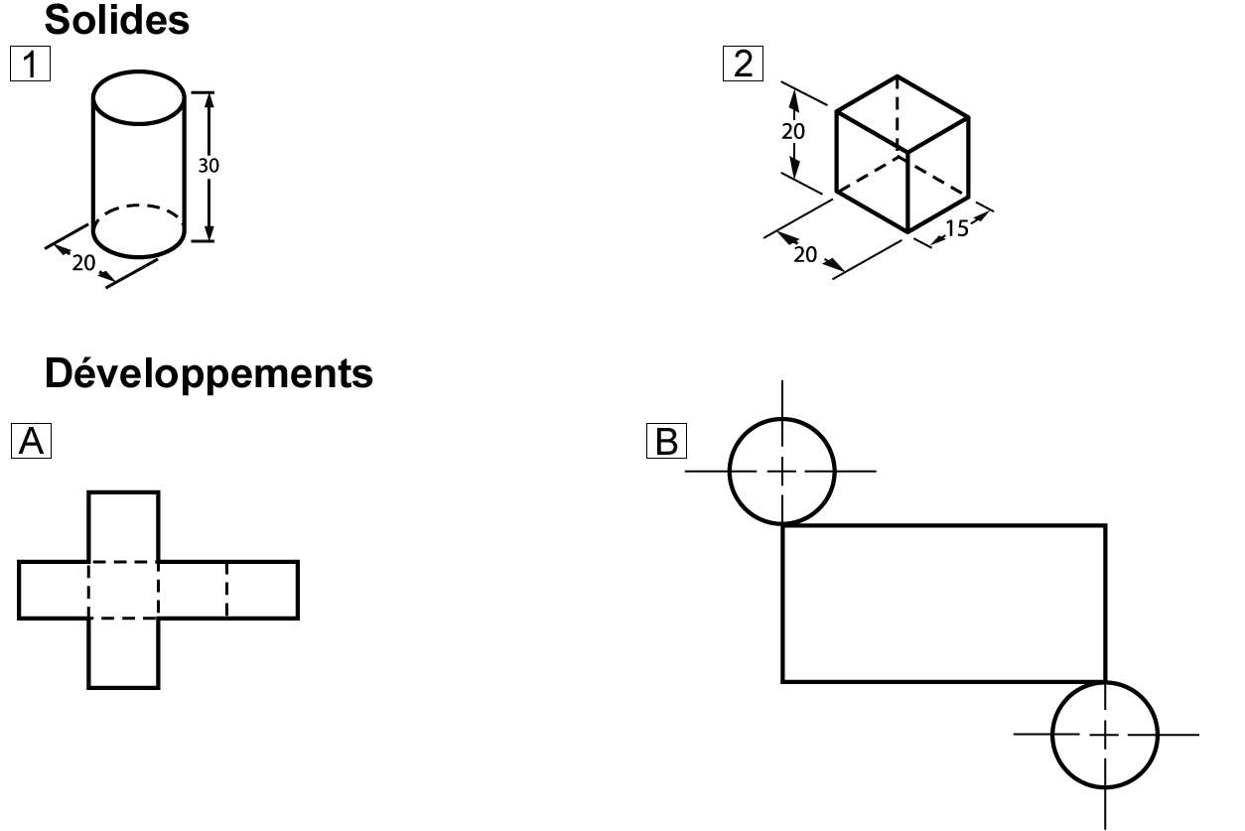
4 la fabrication : outils et techniques (p. 410-417)
11. Parmi les techniques les plus utilisées lors de la fabrication d’un objet figure le perçage.
a) À quoi sert le perçage ?

b) Quels sont les deux principaux facteurs dont il faut tenir compte lors du choix de la mèche
ou du foret à utiliser pour le perçage ?

c) Est-ce que les deux facteurs énumérés en b) sont les mêmes dont il faut tenir compte pour
déterminer la vitesse de rotation de la mèche ou du foret ? Si non, indiquez-les.

12. Le toit du nichoir ci-contre a été recouvert
d’aluminium, obtenu à parti d’une seule feuille de
métal. Quelle technique d’usinage a permis de
donner la forme à cette feuille d’aluminium ?
Expliquez pourquoi.


13. Donnez trois exemples de vérifications qui peuvent être effectuées lors du contrôle des pièces.

14. Indiquez pour quelle technique d’assemblage chacun des outils suivants est le plus souvent utilisé.
a) Un marteau.
b) Un pot de colle à menuiserie.
c) Un fer à souder.
d) Une vis.
QUESTIONS SYNTHÈSES
A. La photo ci-contre montre une égoïne, un outil qui est très utilisé pour scier le bois. La pièce coupante de cet outil est fabriquée en acier, tandis que la poignée est fabriquée à partir d’acrylonitrile butadiène styrène (ABS).
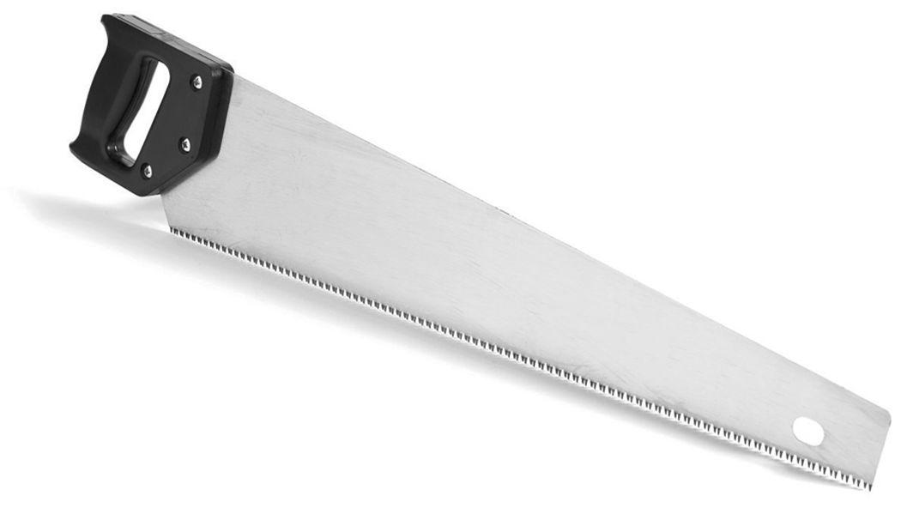
a) À quelle catégorie de matériaux
appartient la pièce coupante ?

b) Sachant que l’ABS peut être remodelé lorsqu’on le chauffe, à quelle sous-catégorie de matière plastique appartient ce matériau ?

c) Lorsqu’on scie à l’aide d’une égoïne, il peut arriver que la lame plie et reprenne sa forme. Quelle contrainte est alors subie par cette pièce et quelle propriété mécanique lui permet de reprendre sa forme ?

d) Une des particularités importantes de la poignée est qu’il est difficile de la déformer de
façon permanente. De quelle propriété mécanique s’agit-il ?

B. L’acier utilisé pour fabriquer la lame de la scie illustrée à la question précédente a subi une trempe. Quelle était l’utilité d’un tel traitement thermique ?

C. Observez le dessin ci-dessous.
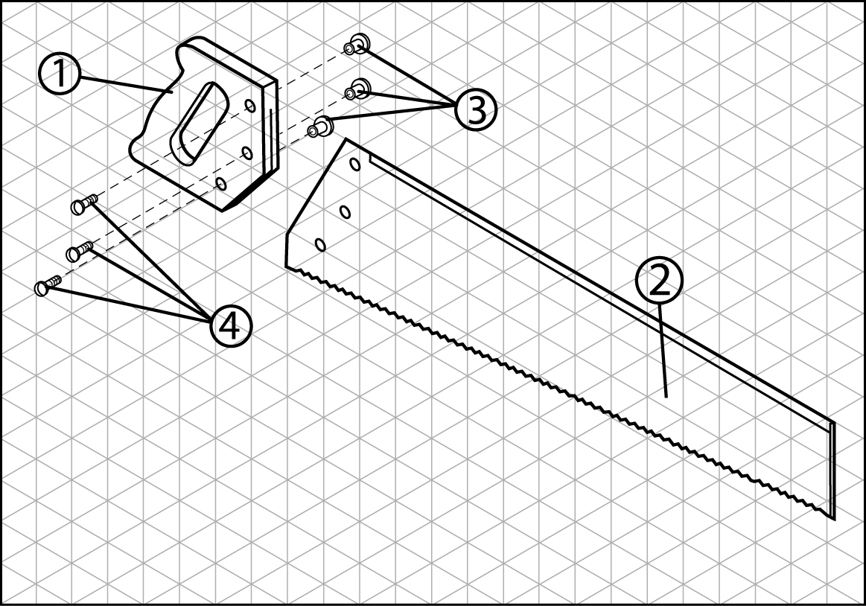
a) Déterminez de quel type de dessin il s’agit.

b) Dessinez le schéma de construction de l’égoïne.

c) Est-ce que l’égoïne peut être considérée comme une machine-outil ? Expliquez pourquoi.

d) À quelle étape du processus de fabrication des objets est principalement utilisé cet outil ?

D. Préparez votre propre résumé du chapitre 12 en construisant un réseau de concepts.

Diagnostic
1. Si vous prévoyez l’achat de planches en bois, comment pouvez-vous vous assurer que le bois que vous choisirez a été coupé dans une perspective de développement durable ?

2. Le papier est l’un des principaux produits dérivés de la coupe du bois. Donnez quelques moyens qui permettent d’en limiter la consommation.

